问题现象
异常关机（如断电、强制关机等）后可能会造成启动分区损坏。重启后会进入UEFI Shell界面，如图所示。
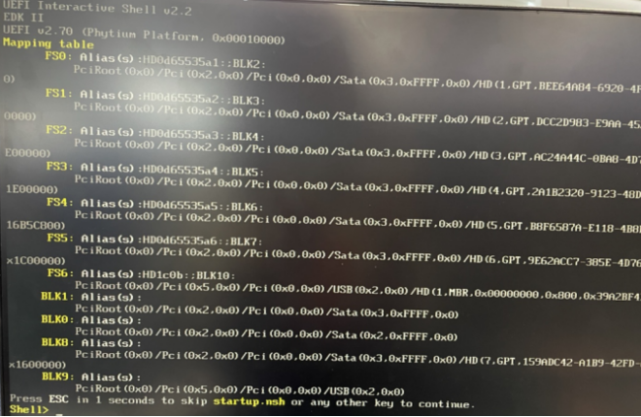
电脑开机黑屏报错“UEFI SHELL”界面图

问题原因
1、EFI分区数据损坏（问题一）
2、硬盘异常（问题二）
3、BIOS中启动顺序UEFI Shell被排到第一顺位（问题三）

解决方案

问题一解决方案

步骤一：退出UEFI Shell
输入exit ，退出UEFI Shell
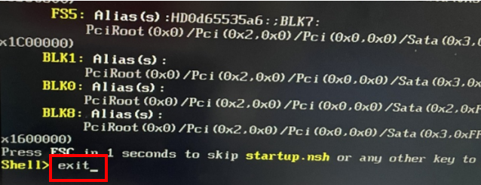
输入exit，退出UEFI Shell

步骤二：制作启动盘，并从U盘启动
使用装机镜像参考下面链接制作成启动盘，启动盘制作方法参考统信桌面专业版【启动盘制作工具】使用介绍；
将制作好的启动盘插入故障终端，开机后进入BIOS，设置启动盘为启动项，（通常按F2/F10/F12）,若设置方法非上述方法请咨询对应硬件厂商；
出现下图界面后，按键盘上的E键进入编辑模式；
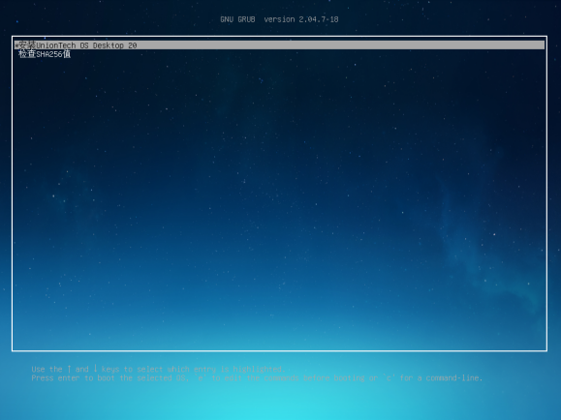
进入安装界面后迅速按E键进入编辑模式
将图中框选部分livecd-installer删除后按Ctrl+X组合键或F10键，继续启动进程
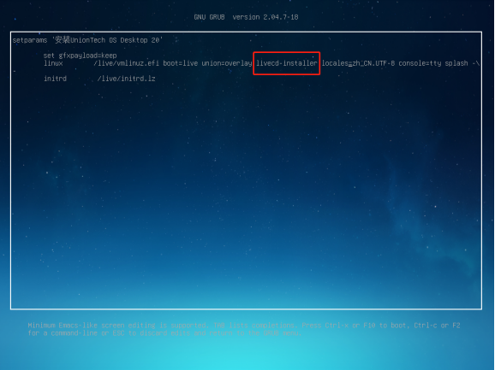
删除livecd-installer

步骤三：找出efi分区
进入livecd模式后，在桌面鼠标右键，然后点开在终端中打开，输入lsblk -f 可确认当前分区EFI文件系统识别正常,（此图片中efi分区对应的盘符是sda1，请记录您电脑对应的盘符）
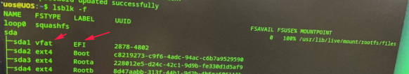
通过执行lsblk -f 找到对应efi分区

步骤四：查看盘符
sudo fsck.vfat -y -n /dev/sda1 #-n 仅检查，不修复，此处sda1需要更换为您所查到的efi分区的盘符

步骤五：修复盘符
sudo fsck.vfat -y /dev/sda1 #修复文件系统，此处sda1需要更换为您所查到的efi对应盘符
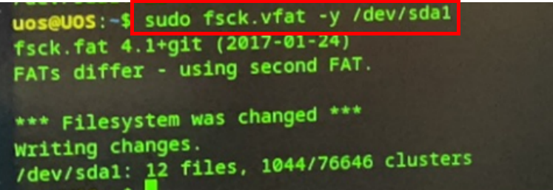
修复文件系统

步骤六：重启系统。
观察是否能够正常进入系统，若还是不能正常进入系统请继续往下排查。

问题二解决方案
开机进入BIOS，不同主机进入方法略有差别（通常按F2/F10/F12,若非上述按键请咨询对应硬件厂商）。进入BIOS后检查主板是否可识别到硬盘。若不能识别到硬盘需检查硬件问题，进入BIOS方法及查看是否识别硬盘请联系硬件厂商进行咨询。

问题三解决方案
进入BIOS，调整硬件启动顺序，进入BIOS方法及调整方法请联系硬件厂商进行咨询。

©统信软件技术有限公司。访问者可将本网站提供的内容或服务用于个人学习、研究或欣赏，以及其他非商业性或非盈利性用途，但同时应遵守著作权法及其他相关法律的规定，不得侵犯本网站及相关权利人的合法权利。除此以外，将本网站任何内容或服务进行转载，须备注：该文档出自【faq.uniontech.com】统信软件知识分享平台。否则统信软件将追究相关版权责任。

